🍕🥟 年長者と子どもたちで楽しく交流♪ 🥟🍕
8月1日（土）、地域交流部会の「年長者と子どもとの交流」を開催しました！
今回のテーマは、
『ピザとギョーザを作って楽しく食べよう』
年長者１１名、子どもたち１６名が参加し、金田部会長の進行のもと、松永会長の挨拶でスタートしました。
まずは、みんなでピザ作り🍕
それぞれが生地を伸ばし、具材をトッピングしました。
ピザを焼いている間に、今度はギョーザ作り🥟みんなで一生懸命包みました。
焼き上がったピザとギョーザを、みんなで「いただきます！」😋
一緒に作って、一緒に食べて、笑顔いっぱいの楽しい交流会となりました。
世代を超えてふれあいながら、楽しい時間を過ごすことができました✨
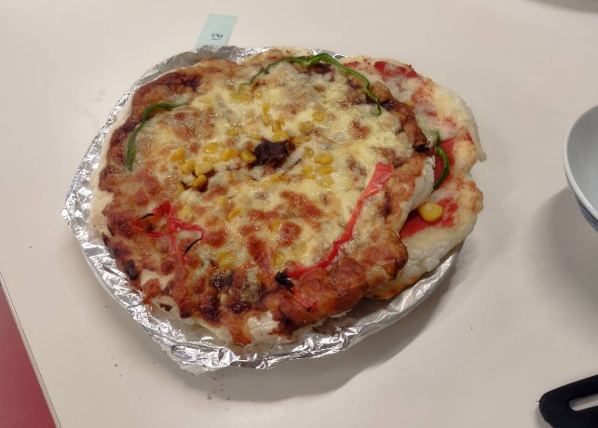
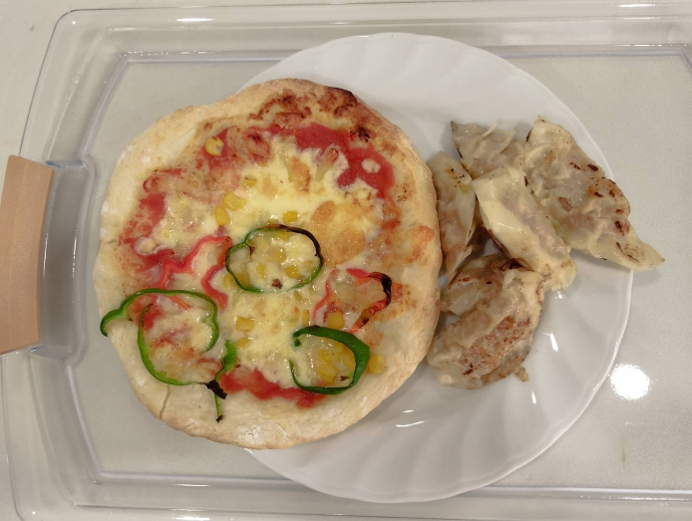
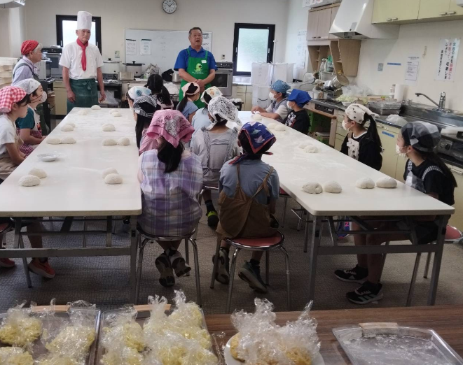

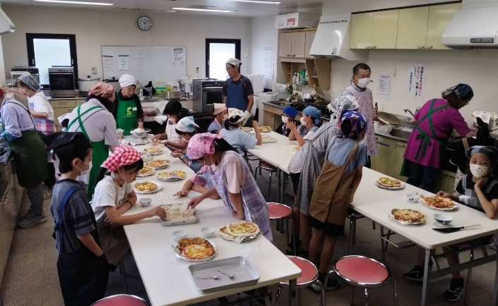
ご参加いただいた皆さん、ありがとうございました！

おいしそう～

